**北京理工大学研究生竞赛获奖填报**

**操作手册**

**（管理员版）**

# 一、概述

为了方便各位老师进行研究生竞赛获奖填报的审核工作，特编写此操作手册。

# 二、操作流程

## **1. 系统登录**

（1）北理云登录：建议使用**chrome谷歌浏览器或火狐浏览器** 登录北理云（https://i.bit.edu.cn）,在首页点击【教师办事】，选择【研究生竞赛填报审核】，进入研究生竞赛获奖填报，数据审核页面。

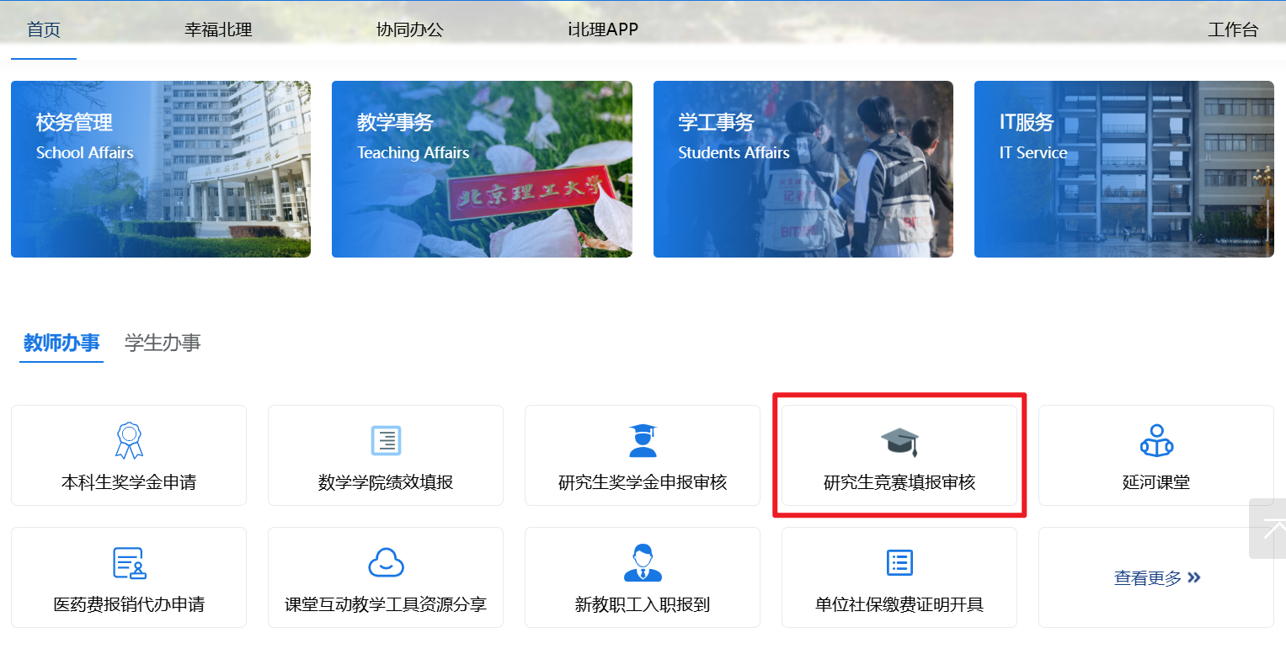

（2）校外登录：可访问https://webvpn.bit.edu.cn，在【业务系统】下，选择【研究生院-竞赛获奖审核】，进入研究生竞赛获奖填报，数据审核页面。

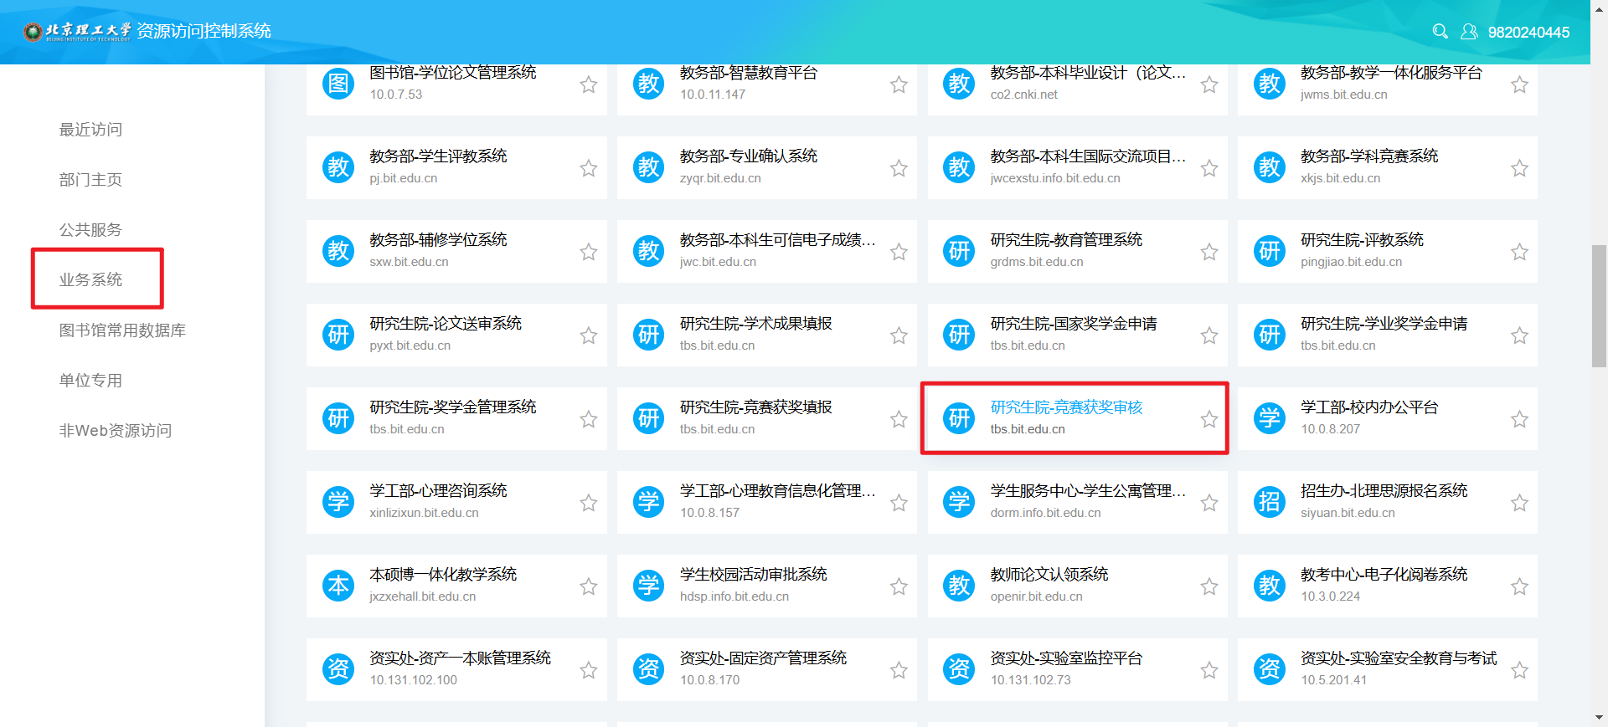

## 首页操作

管理员登录后进入填报页，即可看到如下页面。按功能模块分为个人填报、应用中心、任务中心三个模块。

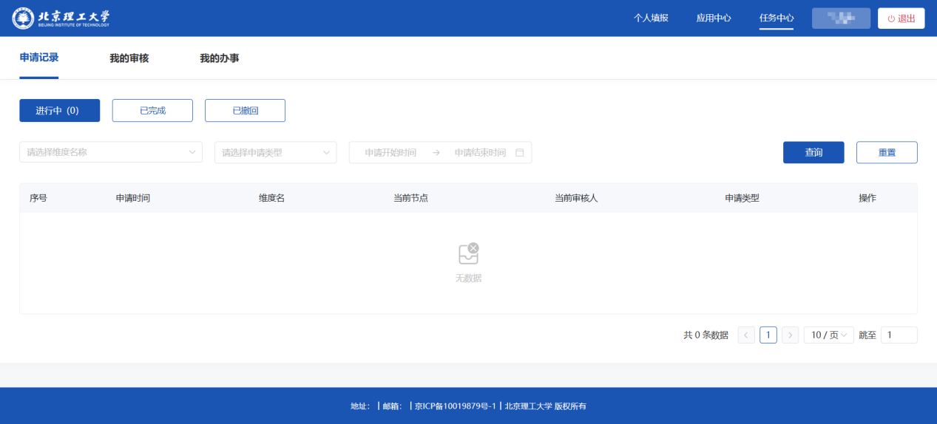

## 个人填报

个人填报界面，管理员可进行数据填报/核对，如页面为空，则无需进行填报。

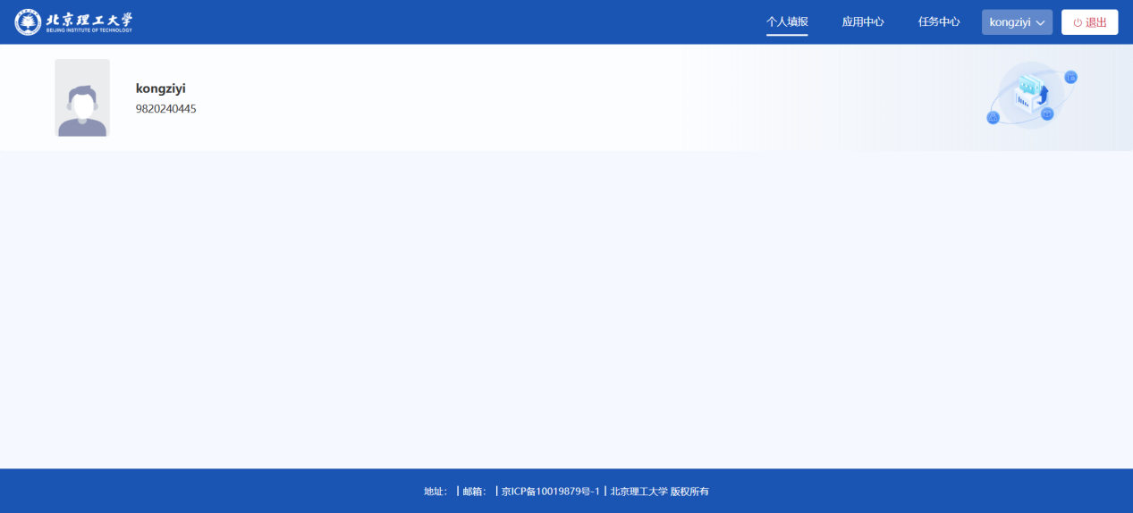

## 应用中心

**应用中心：**应用中心为管理员编辑/查看数据页面；

点击应用中心，进入应用中心展示界面，选择【竞赛获奖情况】，进入页面后，页面中展示所有学生填报的竞赛获奖数据情况，可以对学生数据进行查看、添加、编辑、删除、导入、导出等操作；

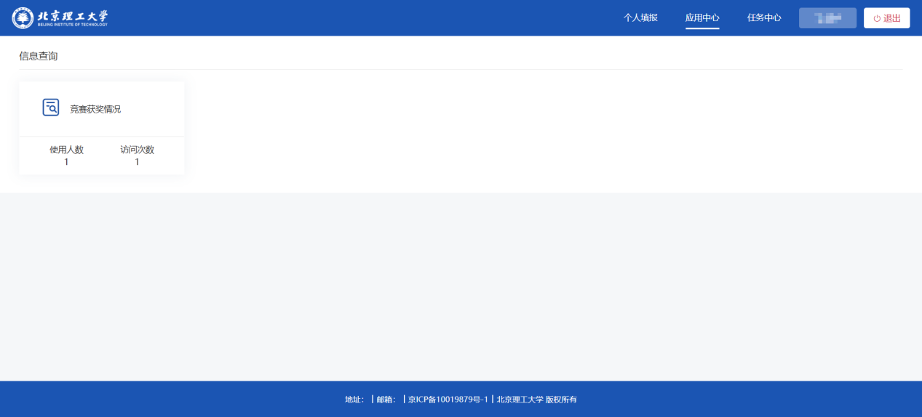

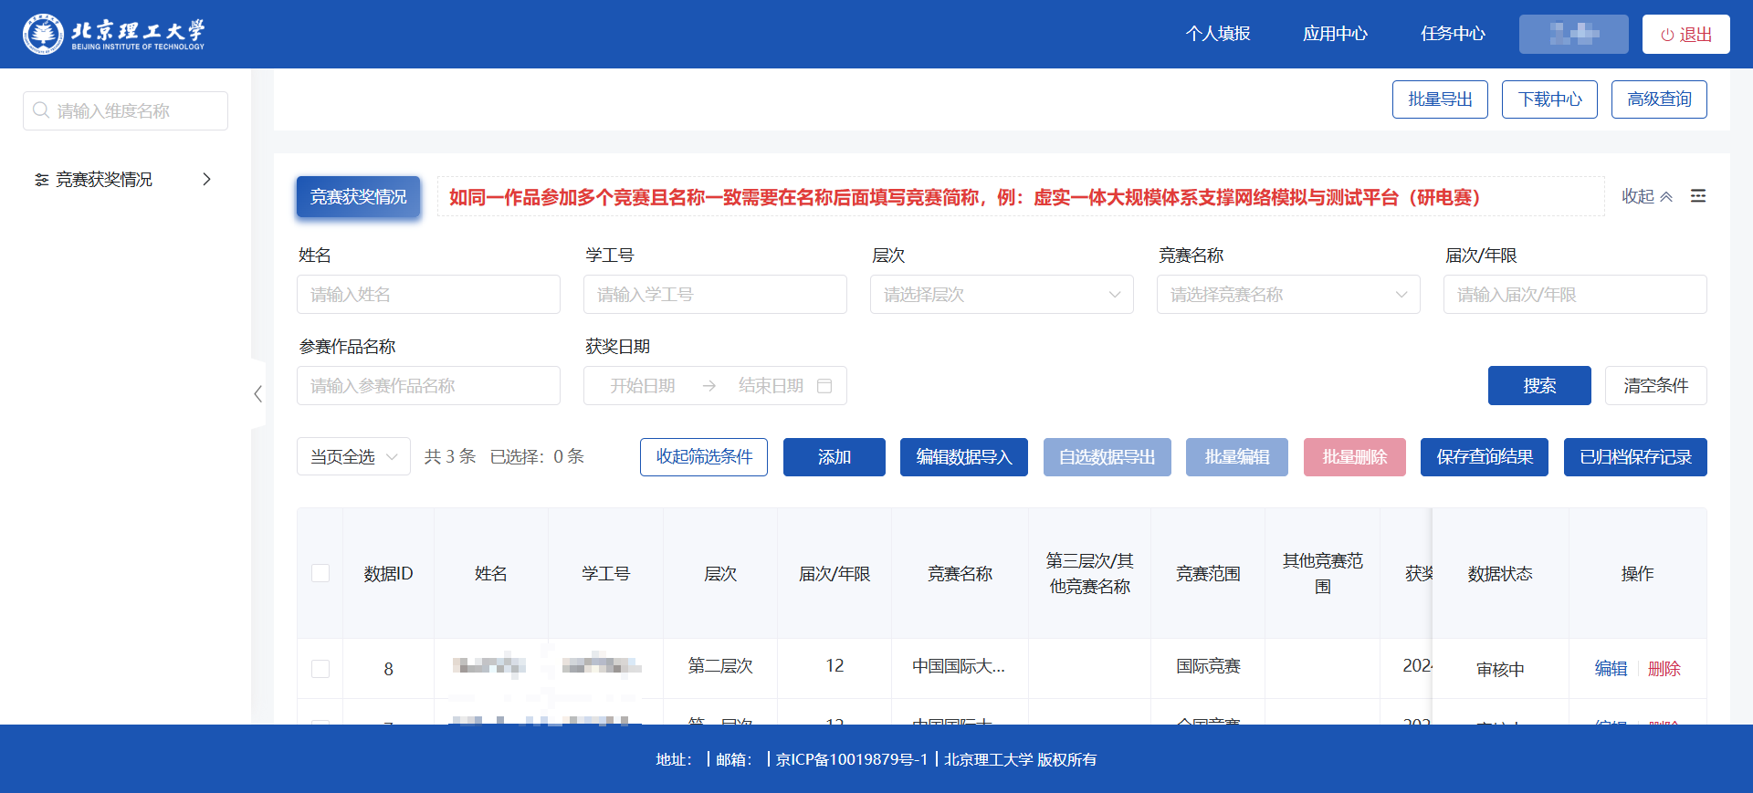

### **（1）**查看数据

根据左侧导航栏，选择需要查询数据的表，点击按钮【展开筛选条件】，打开上方的搜索框。

针对已有数据，管理员可在页面顶部的查询项进行搜索查询。

管理员也可运用“高级查询”功能设置高级规则进行查询。如果该查询条件经常使用，管理员点击“保存为常用”后，可在【常用查询】栏目中查看并快捷使用。

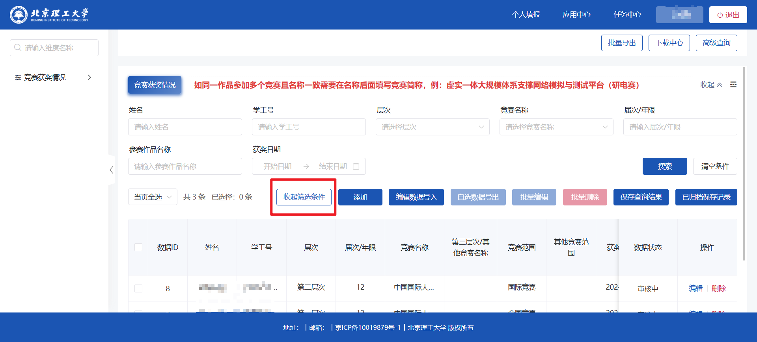

### **（2）**添加数据

针对新增数据，管理员可点击“添加”按钮增加数据。

数据弹窗中，带有红色星号的为必填项，无红色星号的为选填项。

若新增数据已存在于维度中，则提交数据时会弹窗提示“数据重复”。

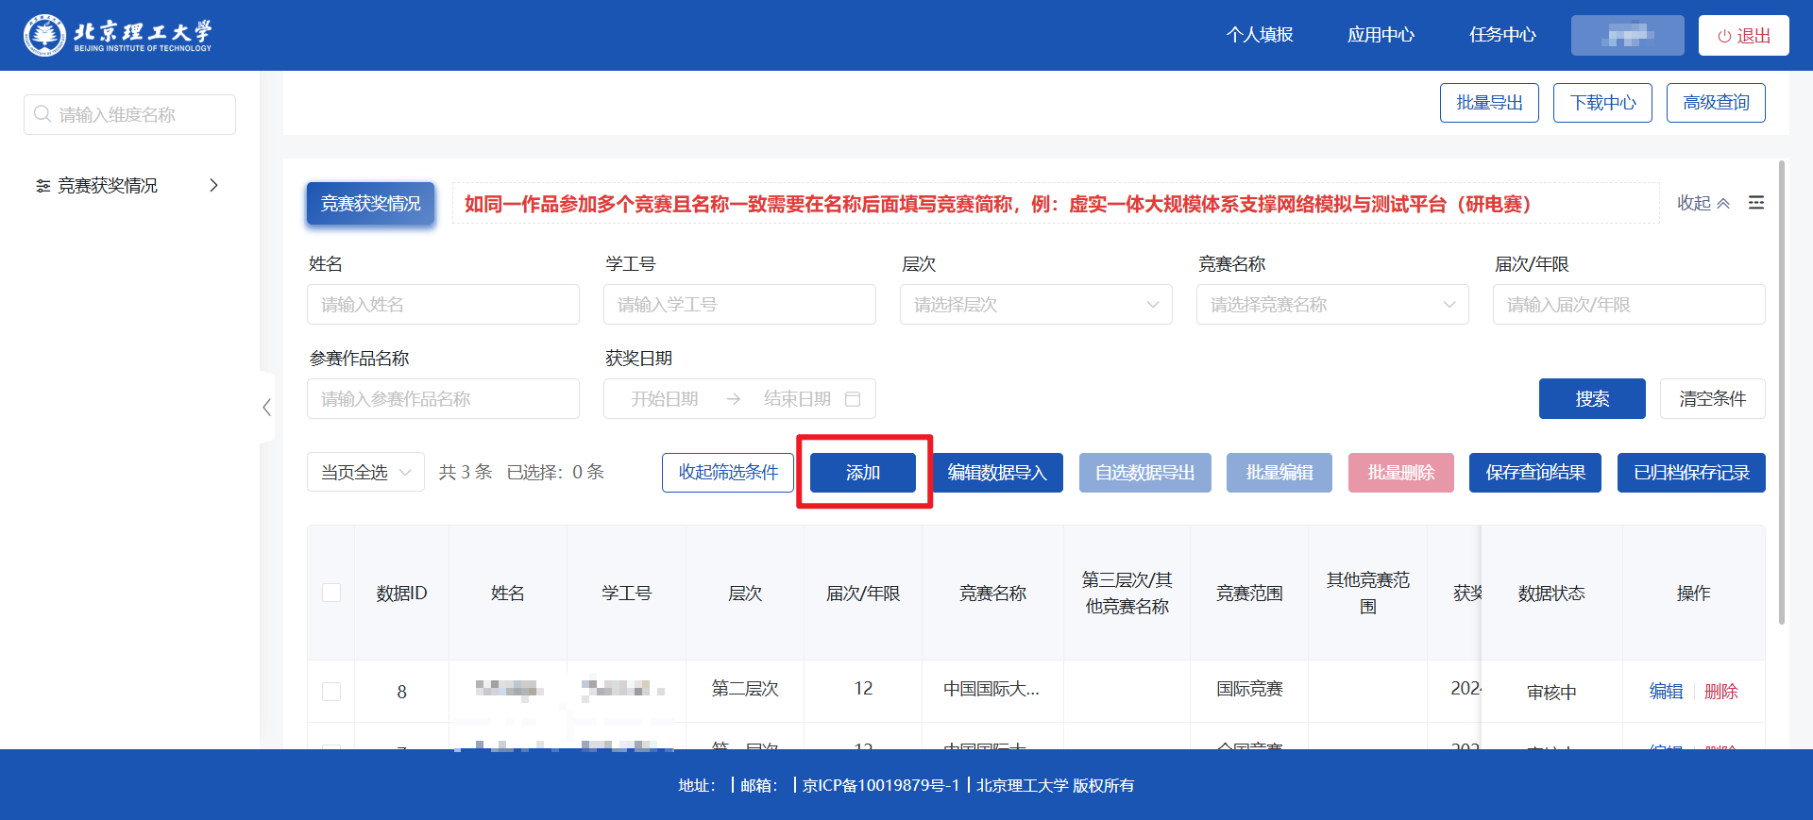

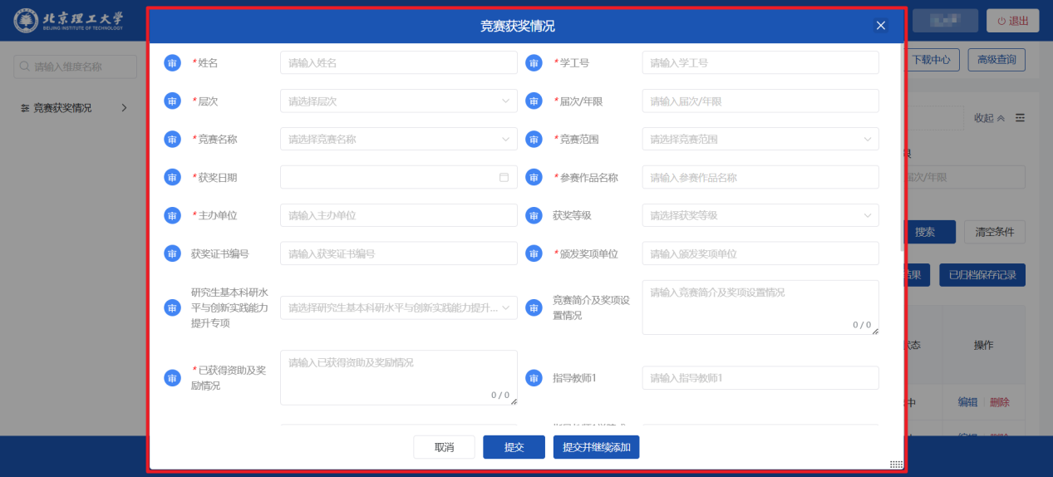

### （3）编辑更新数据

在数据右侧点击“编辑”按钮，即可编辑修改该条数据。

若编辑了唯一值字段且新的唯一值数据已存在于维度中，则提交数据时会弹窗提示“数据重复”。

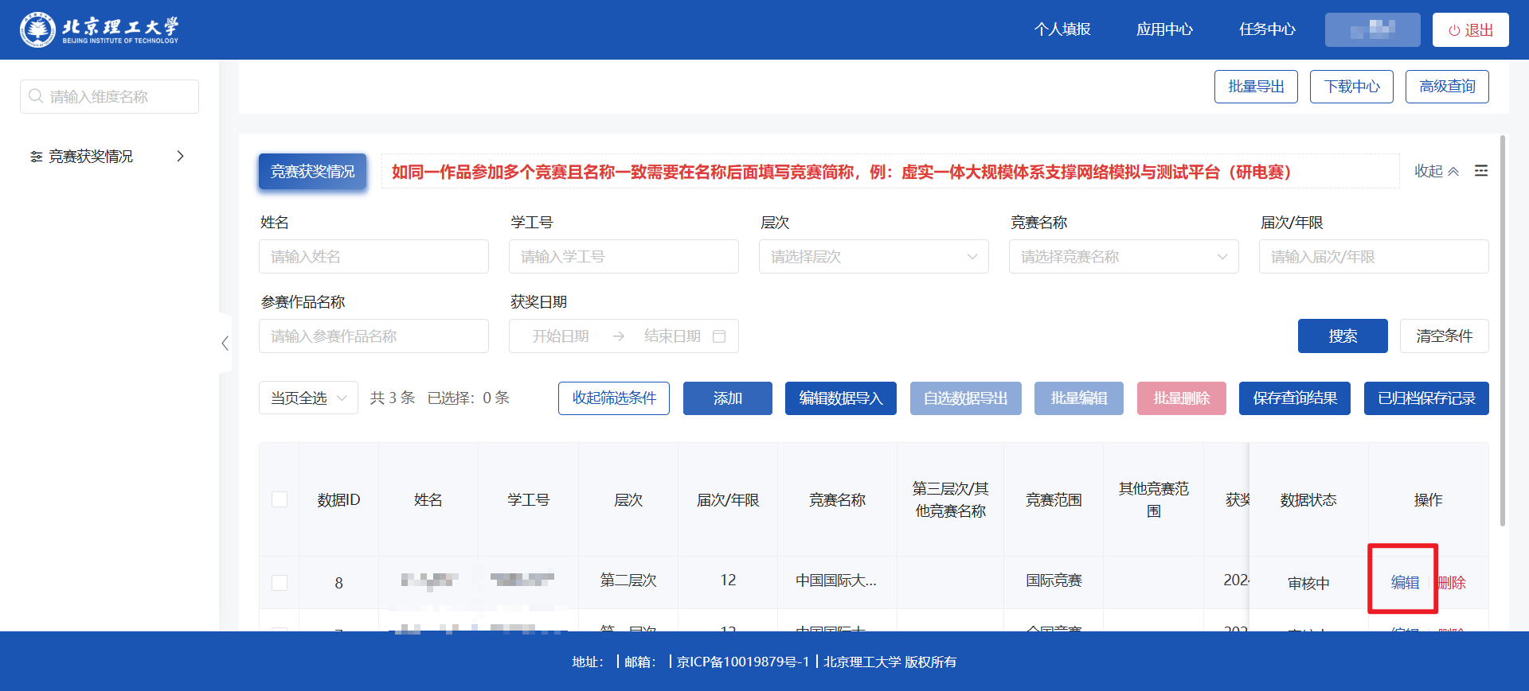

### （4）删除数据

管理员在数据右侧点击“删除”按钮，即可删除该条数据。

如果需要删除多条数据，管理员可选择【当页全选、全部全选】或自行勾选多条数据后，点击“批量删除”按钮，即可批量删除被勾选的数据。

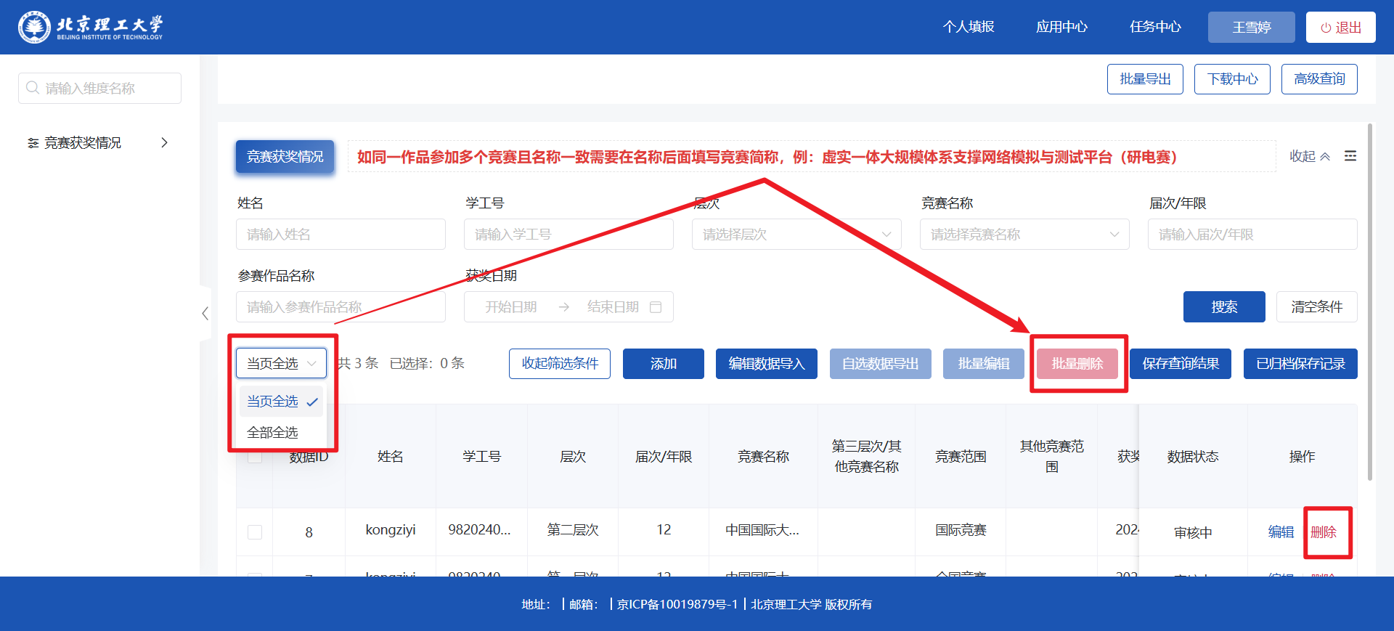

### （5）批量新增或更新数据

管理员可通过“导入”功能来批量新增或更新多条数据。

管理员确定好【导入方式】后，下载导入模板，填写完成并上传文件。系统检测模板文件数据格式无误后即可导入成功。

【导入方式】分为三种：

**①仅新增数据**

系统会根据唯一值字段进行判断，如果该维度不存在该唯一值数据，则会直接新增数据。对于维度已有数据不会进行更新操作。

**②仅更新数据**

系统会根据唯一值字段进行判断，如果该维度已有该唯一值数据，则会相应更新该条数据。对于维度没有的数据不会进行新增操作。

**③更新或新增数据**

系统会根据唯一值字段进行判断，相应进行更新或新增数据操作。

若导入文件中有错误数据，管理员可下载失败数据，查看数据错误原因。

管理员可根据错误信息，在原导入文件调整修改好数据后，点击“重新上传”按钮再次上传。

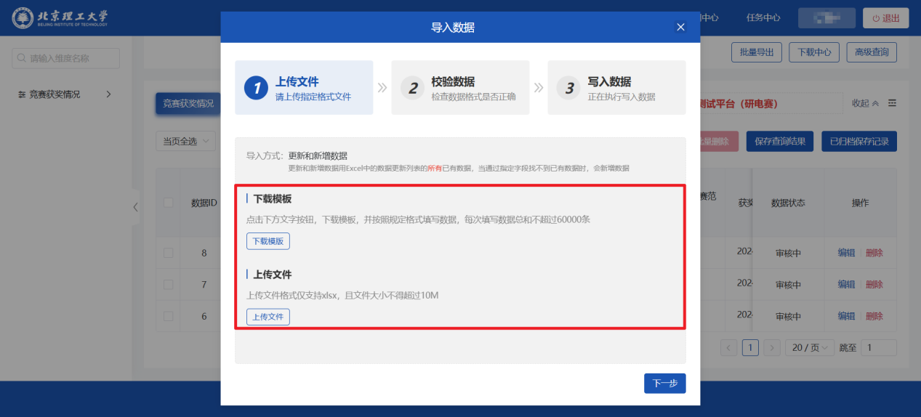

### （6）导出数据

如需导出目前表中已有数据/根据条件查询后的结果数据，可选择【当页全选/全部全选】，点击按钮【自选数据导出】，选择需要导出的字段后，点击下载，导出完成后即可下载（如数据过多，则导出时间较长）。

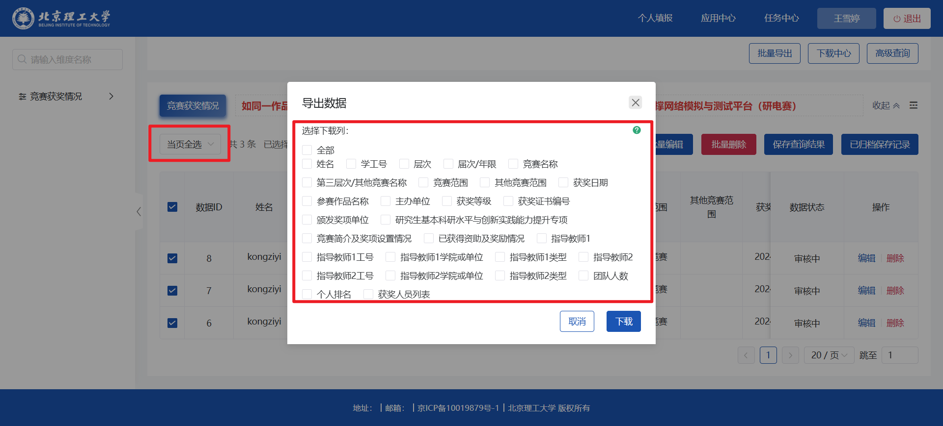

## 任务中心

**任务中心：**学生填报后待审核数据，可在此处进行查看审核。

点击上方导航栏中的【任务中心】，可以进入任务中心管理界面，管理界面分为申请记录、我的审核、我的办事。

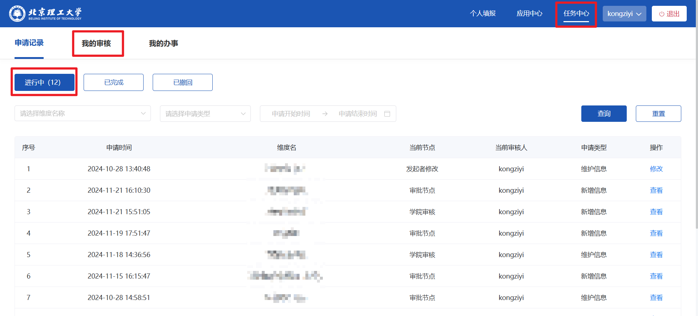

**①申请记录：**可以查看个人（个人申请情况，不涉及其他教职工）进行中、已完成、已撤回的数据情况。点击详情可查看具体数据，其中高亮部分为数据修改部分；

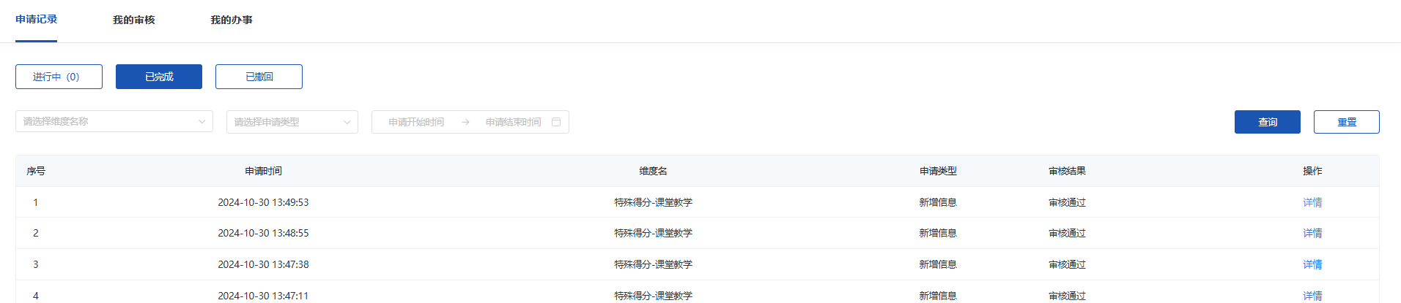

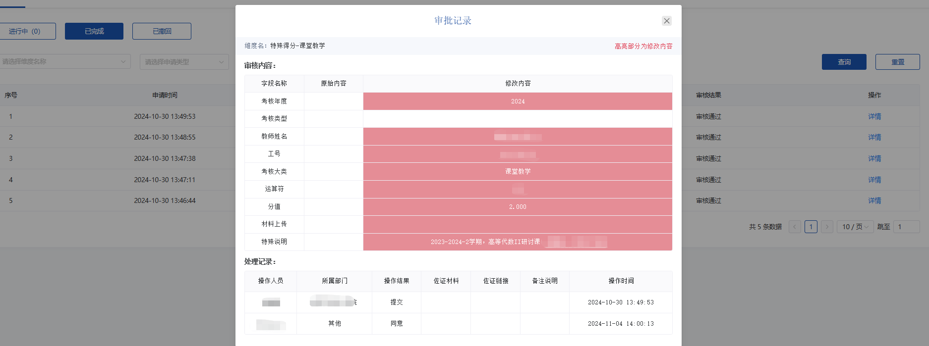

**②我的审核：**可显示或查询需要管理员审核的数据，教职工修改需审核字段后，提交审核，管理员老师可在【我的审核】页面进行查看审核；

点击待审核任务右侧【审核】按钮，点击后即可查看教职工提交数据，其中高亮部分为数据修改部分（如数据为新增数据，则不标注高亮），确认数据是否正确，可在下方选择是否审核通过（如下图）。

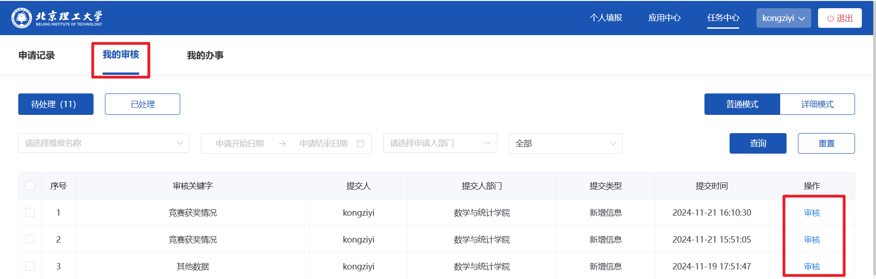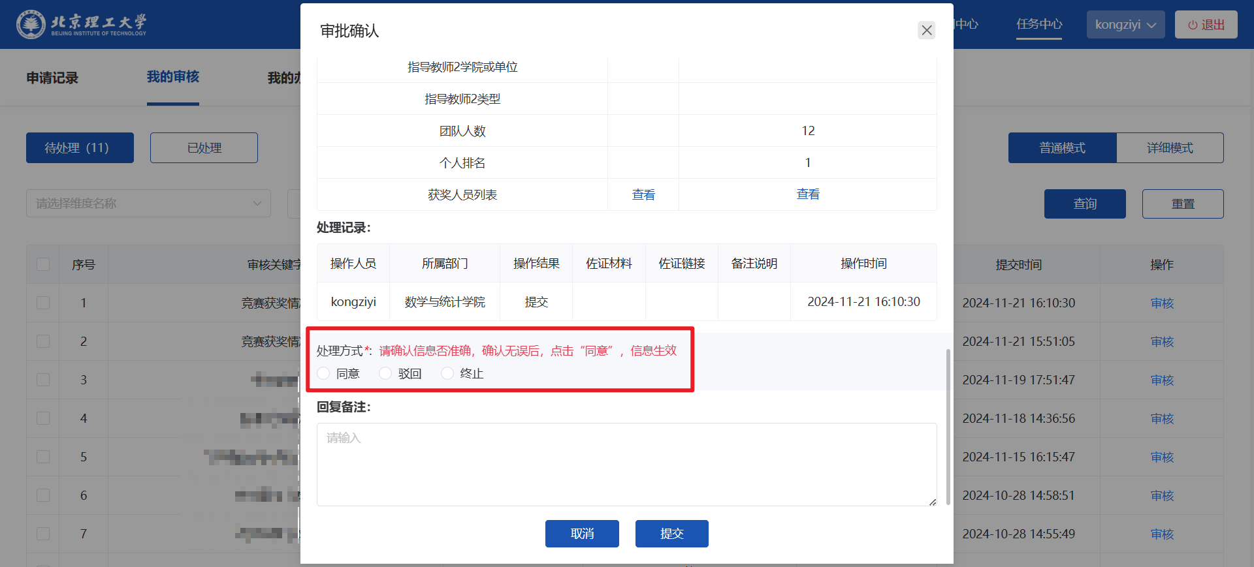

注：如管理员需编辑，教职工提交的审核数据，可在审核页面直接修改，点击【审核】后，弹框上方表头部分，点击【修改内容】列名右侧的编辑按钮，即可进行编辑，弹出页面的可编辑字段为教职工个人页面可编辑字段。

